**GIỚI THIỆU SÁCH THÁNG 5 - 2024**

**THƯ VIỆN TRƯỜNG TH SỐ 2 TÂY GIANG GIỚI THIỆU CUỐN SÁCH: “VÌ NỔI ĐAU DA CAM ” CỦA THÔNG TẤN XÃ VIỆT NAM**

“Chất độc da cam”- cụm từ mang tính hóa học đơn thuần này đã và đang gây đau khổ cho biết bao thế hệ người Việt Nam. Chiến tranh đã qua hơn 40 năm, nhưng hậu quả vẫn còn âm ỉ với hơn ba triệu nạn nhân bị nhiễm chất độc da cam do Mỹ sử dụng trong chiến tranh Việt Nam. Họ sống đó, nhưng cuộc sống của họ ví như địa ngục trần gian. Hãy chia sẻ cùng nạn nhân chất độc da cam Việt Nam nỗi đau mà họ đang phải gánh chịu. Đó là thông điệp mà Thông tấn xã Việt Nam mong muốn gửi tới độc giả thông qua cuốn sách ảnh "Vì nỗi đau da cam".

*Kính thưa các thầy cô giáo!*

*Các em học sinh thân mến!*

***“Chất độc da cam”*-** cụm từ mang tính hóa học đơn thuần này đã và đang gây đau khổ cho biết bao thế hệ người Việt Nam. Chiến tranh đã qua hơn 40 năm, nhưng hậu quả vẫn còn âm ỉ với hơn ba triệu nạn nhân bị nhiễm chất độc da cam do Mỹ sử dụng trong chiến tranh Việt Nam. Họ sống đó, nhưng cuộc sống của họ ví như địa ngục trần gian. Hãy chia sẻ cùng nạn nhân chất độc da cam Việt Nam nỗi đau mà họ đang phải gánh chịu. Đó là thông điệp mà Thông tấn xã Việt Nam mong muốn gửi tới độc giả thông qua cuốn sách ảnh ***"Vì nỗi đau da cam".***

***[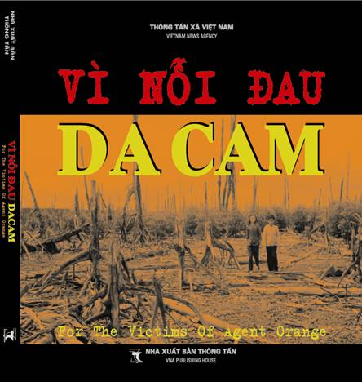](http://thxuanmy.nghixuan.edu.vn/upload/59052/fck/files/2022_04_12_02_22_281.jpg)***  
**VÌ NỖI ĐAU DA CAM**

Tác Giả: **Nhà xuất bản Thông tấn**

Khổ sách: **25 x 25 cm**Số trang: **140**

Năm xuất bản: **2015;**Giá bìa: **395,000 vnđ**

*Kính thưa các thầy cô giáo!*

*Các em học sinh thân mến!*

Ngày 10/8/1961, quân đội Mỹ khởi đầu chiến dịch rải chất khai quang tại miền Nam Việt Nam. Trong suốt 10 năm (1961-1971) họ đã sử dụng hơn 80 triệu lít chất độc - trong đó 44% là chất độc da cam, chứa gần 400 kg dioxin có độc tố cực mạnh, gây tác hại nghiêm trọng đến môi trường tự nhiên và sức khỏe con người.

Theo ước tính, 4,8 triệu người dân Việt Nam bị phơi nhiễm dioxin, trong đó có khoảng 3 triệu người là nạn nhân chất độc da cam (có nhiều trẻ em là nạn nhân). Hàng vạn người mắc bệnh nan y đã chết trong đau khổ và oán hận. Nhiều phụ nữ bị tai biến sinh sản, mất khả năng làm mẹ. Xót xa nhất là con, cháu sinh ra, các cháu không được hưởng hạnh phúc tối thiểu nhất là sống như con người bình thường. Sau chiến tranh, mặc dù đất nước Việt Nam đã được hồi sinh kỳ diệu trên nhiều mặt, nhưng hậu quả của chất độc da cam/dioxin vẫn rất nặng nề. Nạn nhân chất độc da cam/dioxin là những người nghèo khổ đau thương nhất.

[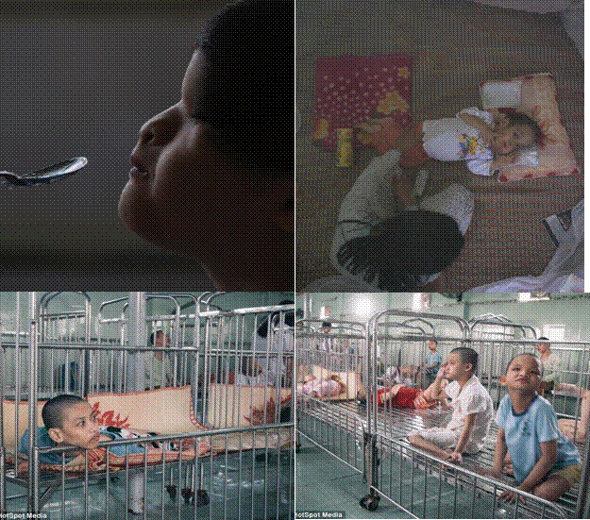](http://thxuanmy.nghixuan.edu.vn/upload/59052/fck/files/2022_04_12_02_22_282.png)

Cảm thông sâu sắc và chia sẻ với những thiệt thòi, đau thương to lớn của các nạn nhân chất độc da cam, trong tuyên bố ngày 9/7/2004, Đoàn chủ tịch ủy ban trung ương mặt trận tổ quốc Việt nam đã kêu gọi các tầng lớp nhân dân ở khắp mọi miền đất nước và người Việt Nam ở nước ngoài hãy phát huy truyền thống đoàn kết, nhân ái, thương người như thể thương thân để ủng hộ, giúp đỡ nạn nhân chất độc da cam: Chữa bệnh, chăm sóc sức khỏe, phục hồi chức năng vận động, dạy nghề, xây dựng và sửa chữa nhà ở, cấp xe lăn, xe đẩy, lương thực, thực phẩm, cây trồng, vật nuôi, tích cực đóng góp quỹ ủng hộ nạn nhân chất độc da cam. Nhiều tổ chức nhân đạo, hữu nghị quốc tế và quốc gia, nhiều bạn bè có lương tri khắp thế giới đã chia sẻ những khó khăn đối với các nạn nhân. Được sự quan tâm chăm sóc, giúp đỡ cả về vật chất và tinh thần, nhiều nạn nhân và gia đình nạn nhân chất độc da cam đã vượt lên mặc cảm về bệnh tật, cố gắng giữ gìn sức khỏe, lao động, học tập để duy trì cuộc sống, hòa nhập với cộng đồng xã hội.

[](http://thxuanmy.nghixuan.edu.vn/upload/59052/fck/files/2022_04_12_02_22_283.png)

Đoàn Chủ tịch Ủy Ban Trung Ương Mặt Trận tổ quốc Việt Nam bày tỏ thái độ ủng hộ Hội nạn nhân chất độc da cam/dioxin Việt Nam cùng các cá nhân đại diện nạn nhân chất độc da cam đã tiến hành vụ kiện dân sự tập thể ra tòa án Hoa Kỳ đối với các tập đoàn sản chất hóa chất độc để quân đội Mỹ sử dụng trong chiến tranh xâm lược Việt Nam. Đây là vụ kiện đòi làm rỏ trách nhiệm pháp lý của các công ty nói trên đã gây hại nặng nề đến sức khỏe con người Việt Nam. Vụ kiện này không phải chỉ vì cuộc sống của các nạn nhân Việt Nam, mà còn vì quyền lợi chính đáng của mọi nạn nhân chất độc da cam/dioxin ở nhiều nước khác, kể cả ở Mỹ. Vụ kiện này đầy tính nhân đạo, chính nghĩa vì quyền lợi của hành triệu nạn nhân và bảo vệ công lý, hòa bình của nhân loại.

Cuốn sách ảnh **"*Vì Nỗi Đau Da Cam*"** phản ánh trung thực, sâu sắc vấn đề đang được dư luận trong nước và quốc tế quan tâm. Hậu quả chất độc da cam/dioxin ở Việt Nam và Vụ kiện chất độc da cam tại Tòa án Hoa Kỳ với việc phát hành cuốn sách, Thông Tấn Xã Việt Nam mong muốn góp phần thúc đẩy cuộc vận động nhân dân Việt Nam và bạn bè thế giới quan tâm, giúp đỡ nạn nhân chất độc da cam/dioxin, ủng hộ Hội Nạn nhân chất độc da cam/dioxin Việt Nam, hỗ trợ các nạn nhân kiên trì tiến hành Vụ kiện cho đến khi nào công lý thắng lợi.

Mời quý thầy cô cùng các em hãy đến tại thư viện tìm và đọc quyển sách để cảm nhận được những mất mát do chiến tranh để lại – Mất mát của người ra đi và nỗi đau của người ở lại.

***Xin trân trọng giới thiệu !***